


O Vereador que a presente subscreve, depois de observar as normas regimentais, INDICA ao Excelentíssimo Senhor Chefe do Poder Executivo Municipal, através do órgão competente da Administração, que seja realizada a limpeza, manutenção e desobstrução das calhas d’água ao longo de todo o percurso da Linha Verde.
Justificativa: A medida se faz necessária para melhorar escoamento de águas pluviais e do Canal que margeia a Linha Verde.
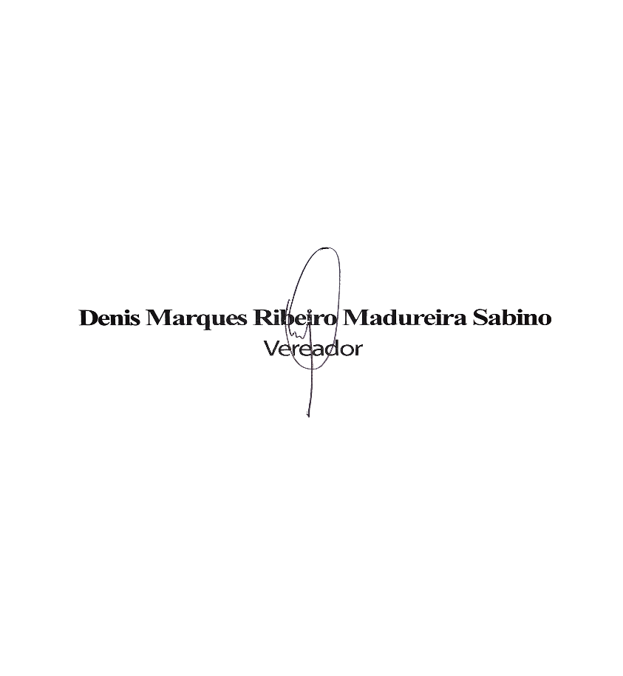
Sala das Sessões, 06 de Abril de 2026.

